1.检查旧版本 rpm -qa | grep subversion

2.删除旧版本 yum remove subversion

3.安装SVN yum -y install subversion

4.检查是否安装成功svnserve --version

5.创建svn仓库目录 mkdir /opt/svn/repos

6.设置库目录 svnadmin create /opt/svn/repos

7.配置库文件: 进入目录 cd /opt/svn/repos/conf/ 后有三个文件夹 authz passwd svnserve.conf

passwd ： 配置用户名和密码 用户名和密码要顶格写 [users]必须要有

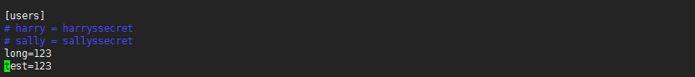

authz ： 配置权限 rw分别代表读写权限 [/] 代表仓库的根目录权限

C:\Users\MaiBenBen\AppData\Local\YNote\data\15501230871@163.com\10223f456932411188c5301664004094\clipboard.png

svnserve.conf ： 服务配置 anon-access :没有认证的用户没任何权限 auth: 拥有读的权限

passwd-db ： 密码验证的数据文件 authz : 权限验证的数据文件

realm: 仓库的根目录

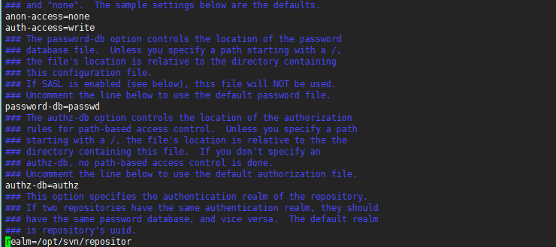

8.配置防火墙：

进入 vim /etc/sysconfig/iptables 添加端口号3690

-A INPUT -m state --state NEW -m tcp -p tcp --dprt 3690 -j ACCEPT

:wq 保存退出

重启防火墙： service iptables restart

9.重启SVN -d 守护进程 手动终止之前不会退出 命令行关闭自动退出 -r

svnserve -d -r /opt/svn/repos/

10.查看svn 进程 是否启动 -v 反向选取

C:\Users\MaiBenBen\AppData\Local\YNote\data\15501230871@163.com\8a8c835f810d469386c9695ddec305fd\clipboard.png

11.检查svn端口号是否加入防火墙

C:\Users\MaiBenBen\AppData\Local\YNote\data\15501230871@163.com\3d07cfbf34604672a3c361faddd996a4\clipboard.png

12.关闭svn 然后重新启动

killall svnserve #关闭所有svn 的进程

svnserve -d -r /opt/svn/repos/ 重新启动

客户端检测：

svn://192.168.1.145/

用户名密码：long/123